


计算机组成原理
实验报告

专业班级： 计算机2101
学 号： 2106410130
姓 名： 戴子强

计算机科学与工程学院
2023 年 10 月 14 日

实验一 运算器实验

一、实验目的
  - 掌握简单运算器的数据传输通路
  - 验证运算功能发生器的组合功能
  - 掌握算术逻辑运算加、减、与的工作原理
  - 熟悉简单运算的数据传送通路
  - 验证实验台运算的8位加、减、与、直通功能
  - 按给定数据，完成几种指定的算术和逻辑运算

二、实验内容
1、熟悉QUARTUSII开发环境和设计开发流程。
2、在QuartusII中，利用框图输入法设计一个8位的简单运算器，并验证其功能。。
三、实验原理
实验中选用QuartusII元器件库中的74181元器件，由两个74181以串形进位方式构成8位字长的运算器。

三、实验设计电路图
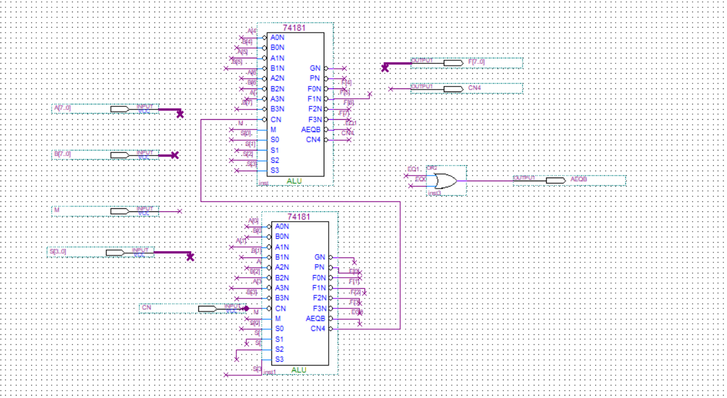

四、实验步骤
1.根据指导书把电路图连接出来。
2.运行电路图并无错误。
3.创建波形图。
4.运行波形图，得到想要的波形图。

五、实验结果与分析
（
操作 | S3 S2S1S0 | M | CN | A[7..0] | B[7..0] | F[7..0]的理论分析值 | CN4
1 | 0000 | 1 | 1 | 01000010 | 01000001 | 10111101 | 1
2 | 1111 | 1 | 1 | 01000010 | 01000001 | 10111101 | 1
3 | 0001 | 1 | 1 | 01000010 | 01000001 | 10111101 | 1
4 | 0010 | 1 | 1 | 01000010 | 01000001 | 01000010 | 0
5 | 0011 | 1 | 1 | 01000010 | 01000001 | 10111100 | 1
6 | 0100 | 1 | 1 | 01000010 | 01000001 | 00000001 | 1
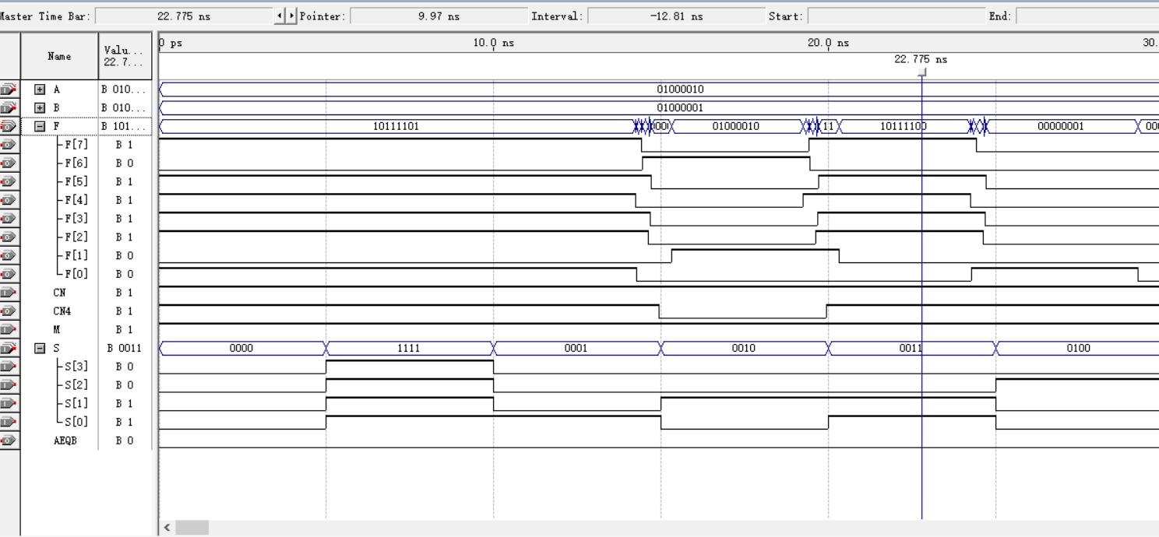
波形跟我的理论值一样，取得成功。

六、实验心得体会
通过本次实验，我学会了很多，学会了如何利用该软件进行电路的连接，学到了很多，并对计算机组成原理这个学科的兴趣增大，增加了动手能力。

